
Управление Пенсионного фонда РФ в Асиновском районе Томской области

Пресс-релиз от 9 февраля 2015 года

В Госдуму внесен очередной законопроект, ужесточающий ответственность за серые зарплаты

19 февраля 2015
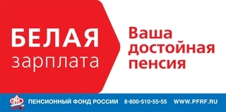

В Госдуму внесен очередной законопроект, ужесточающий ответственность за серые зарплаты. Данный Проект предлагает внести изменения сразу в три кодекса: Трудовой, Налоговый и Кодекс об административных правонарушениях. Нововведения касаются как организаций, так и работников. В частности, предложено привлекать к ответственности работодателей, которые скрывают налоговую базу и базу для начисления страховых взносов. А в отношении работников предлагается установить ответственность за неуплату налогов и взносов с зарплат в конверте.

_________________________________
Тел.: (38241) 2-33-41

